CHRISTIAN FLORENCIO RODRIGUEZ

**PROCESO INSTALACION DE SO UBUNTU COMO MAQUINA VIRTUAL Páginas 1 y 2   
SERVIDOR WEB APACHE, INSTALACIÓN EN UBUNTU 20.04 Páginas 3 y 4  
CREACIÓN DE 2 SITIOS WEB BÁSICAS Y CONFIGURAR EN APACHE Páginas 5 y 6**

ACTIVIDAD 1

**PROCESO INSTALACION DE SO UBUNTU COMO MAQUINA VIRTUAL**

1. Descarga él .iso desde la página web de Ubuntu, versión 22.04 LTS. Es la versión estable y recomendada por tener más soporte.
2. Descargar y instalar la aplicación VirtualBox para por hacer la instalación virtual de Ubuntu 22.04 LTS.
3. Abrir la aplicación VirtualBox para iniciar el proceso de instalación.

-pulsa en el botón que dice Nueva in el menú principal:

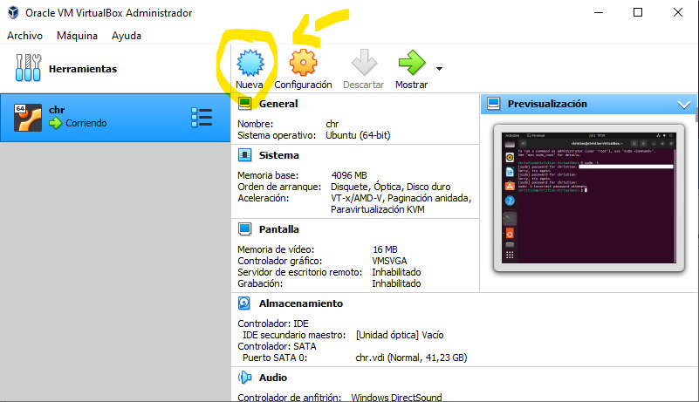

-Darle un nombre a la instalación y seleccionar el sistema operativo:

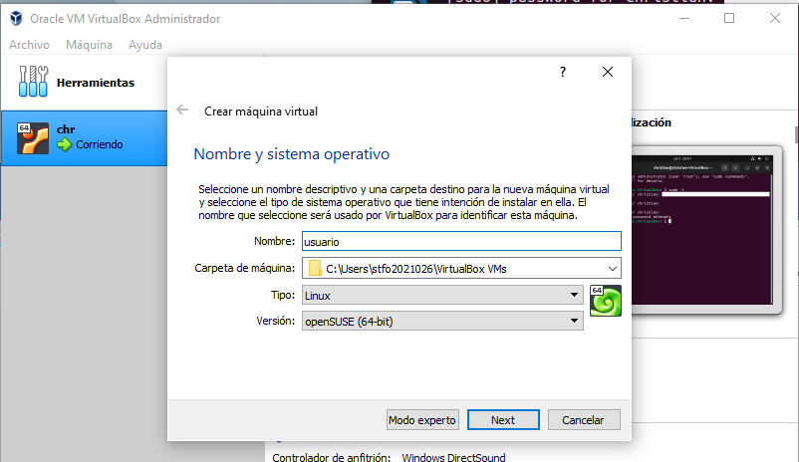

-Seleccionar la cantidad de RAM que podrá utilizar la máquina virtual cuando está operativa. Se recomienda no dejar la cantidad de RAM de la maquina principal muy baja para que el sistema no colapse. Nosotros instalamos 4GB y tenemos 16GGB total:

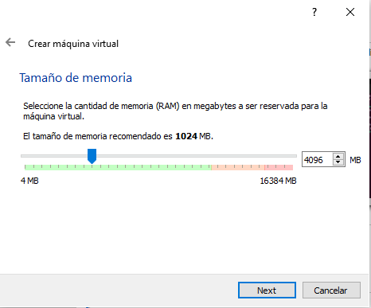

-crear el disco virtual y pulsar siguiente.

-seleccionar la opción de VDI(VirtualBox Disk Image) así podremos seleccionar la imagen del sistema operativo Ubuntu 22.04 LTS.iso que descargamos.

-Seleccionar el almacenamiento de unidad de disco duro. Hemos seleccionado Tamaño fijo, así alocamos la cantidad de espacio que pensamos usar con un poco extra y evitamos problemas que podrían ocurrir con el modo dinámico.

-Seleccionar la ubicación del archivo y la cantidad de almacenamiento que reservaremos para la máquina virtual. Nosotros usamos el lugar seleccionado por defecto, pero se podría guardar en otro lugar. La aplicación pide como mínimo reservar 8GB de espacio en el disco duro. Es recomendado reservar mucho más para evitar tener que reinstalar el sistema. Yo e instalado 40GB. Este paso durara unos minutes. Para acelerar el proceso de podría cerrar las aplicaciones que no están en uso.

* Seleccionar la imagen Ubuntu 22.04 LTS.iso para instalar el sistema. La aplicación iniciara el proceso de instalación
* Seguir los pasos en pantalla hasta que el proceso de instalación termine.

1. Crear usuario y contraseña cuando termine la instalación y se reinicie el sistema. (Respaldar la clave y usuario para no olvidarla.)
2. Iniciar sesión con el usuario.
3. Paso final iniciar sesión en terminal. En la barra de búsqueda escribir terminal y entrar en Terminal. Escribir el comando:

Sudo –i

Así podremos entrar en el modo Root. Introducirla clave del usuario y pulsar Enter y estaremos en el estado Root.

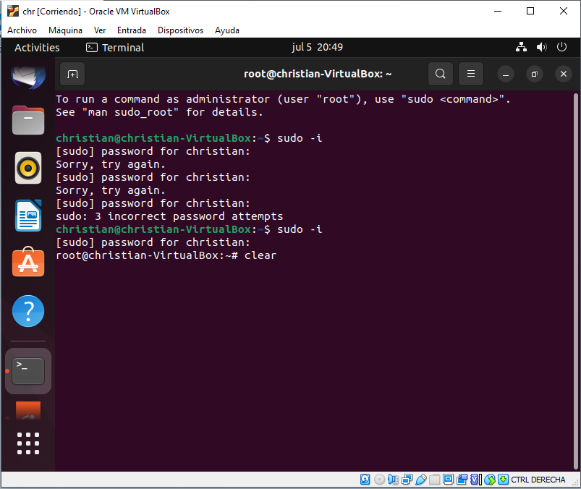

**Servidor web Apache, instalación en Ubuntu 20.04**

1. **Iniciar sesión en Ubuntu virtual machine**
2. **Darle al usuario normal poderes de Root User para que pueda gestionar el proceso. Hay que iniciar sesión como el Root usuario para poder hacer esto. Después de darle la autorización el Root usuario hace logout. Ahora el usuario normal tiene el poder del Root usuario simplemente escribiendo sudo al principio del comando.**

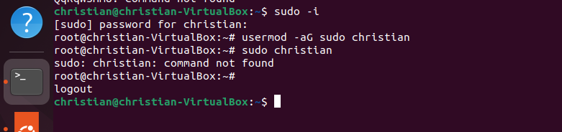

1. **Comprobar el estado del firewall. Si no está activado se recomienda activar lo por seguridad. Esto lo comprobamos usando el comando: sudo ufw status . El estado salió inactivo así que lo active usando el comando: sudo ufw enable .**
2. Actualizamos el índice de paquetes local para disponer de los últimos cambios para cuando instalemos Apache vía Ubuntu lo tengamos con las últimas actualizaciones. Usamos el comando: sudo apt update . SI hay actualizaciones disponibles pulsamos si y dejamos que se actualice.
3. **Ahora estamos listos para instalar el Apache. Introducimos el comando: sudo apt install apache2 . Nos pide que si estamos seguro de que queremos instalarlo y pulsamos sí.**
4. **Verificamos los perfiles de la aplicación disponibles. Usamos el comando sudo ufw app list .**

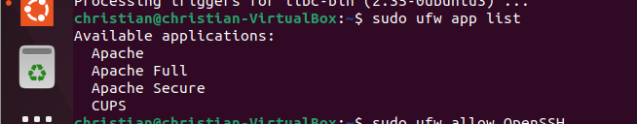

1. **Nos da las tres opciones dependiendo de los puertos que vamos a usar. El 80(http) es el poco seguro, el seguro es el 443(https), y el full son ambos. Yo e instalado el full usando el comando:**

**sudo ufw allow in “Apache Full” .**

1. **Habilitamos los puertos que vamos a usar. El 80 y 443. Usamos los comandos: sudo ufw allow http ; & en otra línea el : sudo ufw allow http . El numero 80 es lo mismo que http y se puede remplazar. Lo mismo con https que es igual a 443. Después de habilitar los puertos podemos comprobar que están activos.**

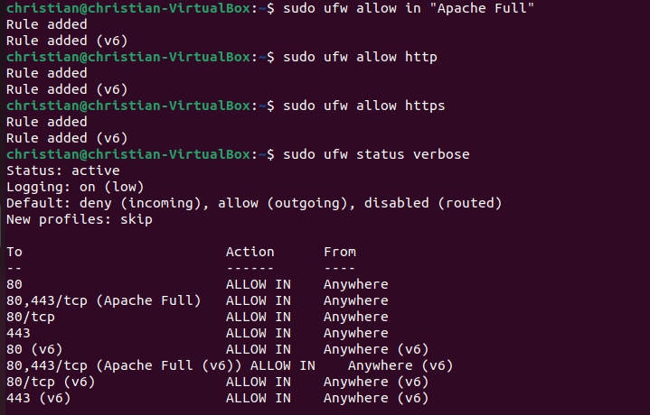

1. **Buscamos el IP interno del virtual machine o uno de los comandos universales y abrimos la página en el navegador para comprobar que fue exitosa la instalación.**

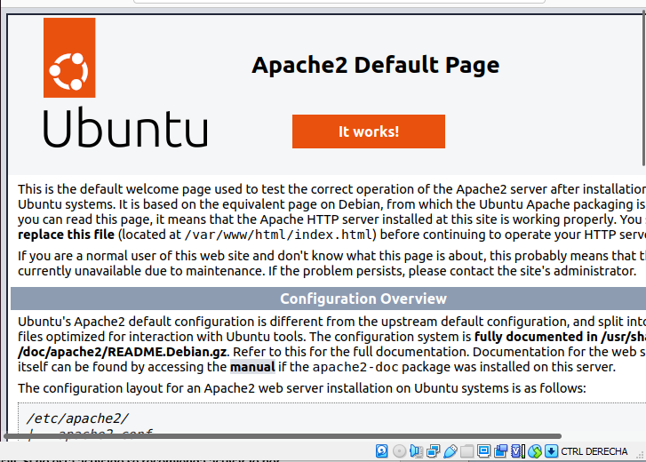

**Creación de 2 sitios web básicos y host virtual**

1. Crear carpetas donde guardar las dos páginas web a crear. Aquí guardamos los datos de cada página separados. Lo tenemos que hacer en la carpeta /var/www/ . Hacemos el mismo proceso dos veces, una para cada página web.

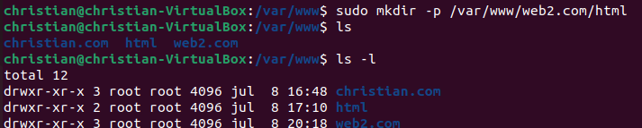

1. Creamos el index.html en cada directorio principal